ПРОКУРАТУРА СВЕРДЛОВСКОГО РАЙОНА
ОРЛОВСКОЙ ОБЛАСТИ РАЗЪЯСНЯЕТ

Как обезопасить себя от мошенников?

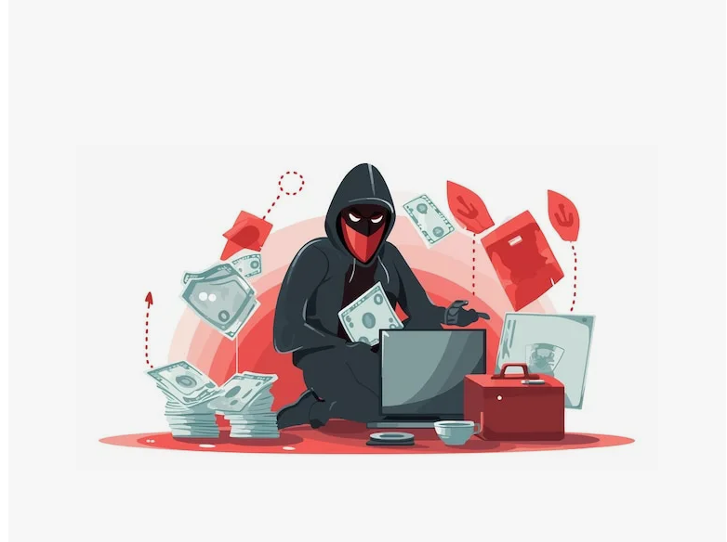
Не делитесь конфиденциальной информацией с незнакомцами.
Официальные организации не запрашивают личные данные по телефону. Если звонят с требованием назвать CVV-код карты или СМС-коды — прекратите разговор и самостоятельно перезвоните в банк.
Проверяйте номера телефонов.
Будьте осторожны с неизвестными номерами. Используйте сервисы проверки номеров, чтобы избежать подозрительных звонков.
Двухфакторная аутентификация — ваш надёжный щит.
Подключите дополнительный уровень защиты для аккаунтов банков, соцсетей и почты. Это снизит риск кражи данных.
Не открывайте подозрительные ссылки и вложения.
Фишинговые письма и ссылки могут заразить устройство вирусами. Проверяйте ссылки вручную или используйте сервисы проверки.
Настройте чёрный список контактов.
Добавляйте нежелательные номера в чёрный список на смартфоне, чтобы отклонять подозрительные звонки и сообщения.
Будьте внимательны и предупредите близких!
Прокуратура Свердловского района Орловской области: пгт. Змиевка, ул. Почтовая, д.1
ОМВД России по Свердловскому району: пгт. Змиевка, ул. Чапаева, д.4

